PREFA Einfassung DS.19 P.10 ziegelro 04 P.10 Ziegelrot

PREFA

Eigenschaften

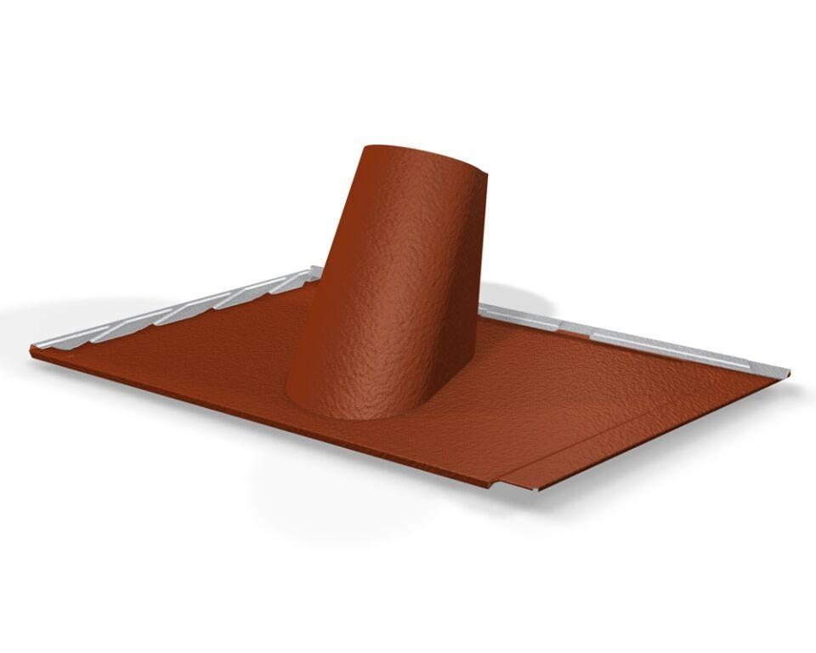

GTIN:

4043111134567

HAN:

112685